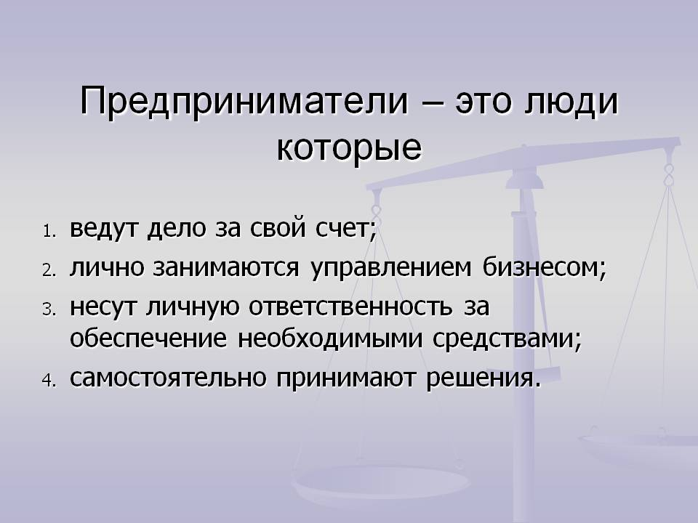

Предпринимательская деятельность это самостоятельная деятельность осуществляемая на свой страх и риск, направленная на систематическое получение прибыли.

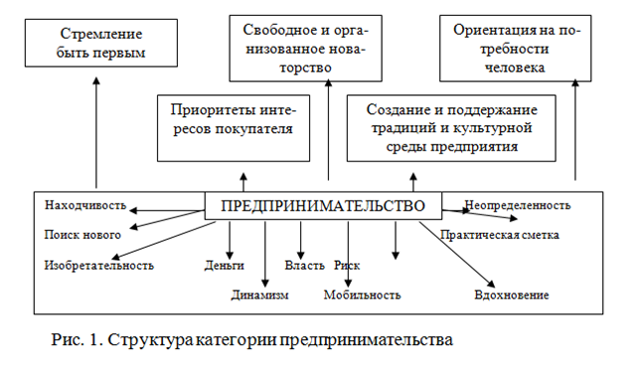
Сущность и эволюция предпринимательства
Закон РФ от 25.12.90 № 445-1 «О предприятиях и предпринимательской деятельности» определяет предпринимательство как инициативную самостоятельную деятельность юридических лиц и граждан, направленную на получение прибыли и осуществляемую от своего имени, на свой риск и под свою имущественную ответственность.
Предприниматель может заниматься любыми видами деятельности, если они не запрещены законом. Субъектами предпринимательства могут быть граждане РФ; граждане иностранных государств и лица без гражданства; объединения граждан.
Статус предпринимателя приобретается после государственной регистрации. Предпринимательская деятельность может осуществляться с образованием или без образования юридического лица. Предпринимательская деятельность без образования юридического лица осуществляется гражданином – индивидуальным предпринимателем, не использующим наемный труд.
Важнейшими чертами предпринимательства являются: экономическая самостоятельность и независимость хозяйствующих субъектов;
• экономическая заинтересованность;
• хозяйственный (предпринимательский) риск;
• личная ответственность за результаты своей деятельности;
• мобильность и динамичность предпринимательской деятельности.
Главная задача предпринимательства в сфере производства – это удовлетворение спроса на товары и услуги путем изготовления и продажи данных продуктов с целью получения прибегли. Предприниматель может сам организовывать производство либо выступать в качестве посредника, он может быть собственником предприятия либо наемным менеджером. По в любом случае предприниматель выступает активным агентом рынка, который развивает производство и устанавливает рыночные связи.
Обычно на практике всех, кто занят бизнесом, называют предпринимателями, что, однако, не совсем верно. Предприниматель в полном смысле этого слова – предприимчивый человек, занятый постоянным творческим поиском, принимающий активное участие в деятельности предприятия, эффективно организующий труд персонала, использующий постоянно возникающие новые возможности хозяйствования. То есть предприниматели – это деловые люди, поведение которых на рынке отличается поисковым характером, которые являются источником и руководителями творческой инициативы и предприимчивости работников предприятия.
История российского предпринимательства насчитывает более тысячи лет.
Можно выделить следующие этапы развития предпринимательства в России:
- на первом этапе предпринимательство проявлялось преимущественно в сфере торговой деятельности. В XI–XII вв. начали создаваться первые купеческие компании. До монголо-татарского нашествия в стране процветали ремесла и торговля, что обеспечивало высокий международный авторитет;
- на втором этапе (XV в.) предпринимательство перешло в новое качество – организацию производства, собственного дела в целях извлечения прибыли, идущей на дальнейшее развитие производства. В данный период образовывались сообщества предпринимателей, состоящие из ремесленников, купцов, ростовщиков и др. В это время появляется термин «предпринимательство», который относился ко всем лицам, занятым деятельностью, направленной на развитие производства, торговли и получение дохода;
- третий этап (вторая половина XIX в.) был связан с развитием капитализма в России и образованием предпринимательских союзов.
- Однако капитализм в России не прошел стадии свободной конкуренции и не привел к созданию класса собственников-предпринимателей, поскольку начиная с октября 1917 г. была установлена государственная монополия и централизация экономики, лишившие производителей экономической самостоятельности и устранившие конкуренцию между ними (4-й этап);
- пятый этап – это период нэпа, связанный со становлением предпринимательства в форме смешанных и частных концессий, акционерных обществ;
- шестой этап характеризовался перемещением предпринимательской деятельности из легального сектора в нелегальный.
В 1980-е гг. была поставлена задача по формированию экономического мышления на базе социалистической предприимчивости. В рамках плановой модели экономики возрождались такие формы хозяйствования, как подряд, аренда, кооперация. Начиная с 1990-х гг. появилось многообразие форм собственности и организационно-правовых форм предприятий, произошло коренное изменение отношения к предпринимательству, которое считается составным и основным компонентом рыночной экономики.
Виды и формы предпринимательства
Процесс общественного воспроизводства включает четыре стадии: производство, распределение, обмен и потребление. В соответствии с этим любая предпринимательская деятельность в той или иной мере связана с основными фазами воспроизводственного цикла. Поэтому принято различать следующие виды предпринимательства: производственное, коммерческое и финансовое. В последние десятилетия в странах с развитой рыночной экономикой выделяется еще один вид предпринимательства – консультативный.
Производственное предпринимательство – это деятельность, направленная на производство продукции, выполнение работ, оказание услуг, подлежащих последующей реализации потребителям. Функция производства в данном виде предпринимательства является основной.
Выбор области деятельности производственного предпринимательства определяется финансовыми ресурсами и личными склонностями предпринимателя. Предварительно проводится маркетинговое исследование, изучается рынок, выясняется, насколько потребителю необходим предлагаемый товар, какие уровень и динамика спроса, каковы факторы, влияющие на уровень спроса, каковы предполагаемые издержки и объемы продаж.
Производственное предпринимательство обеспечивает, как правило, 10–12 % рентабельности предприятия.
Разновидностями производственного предпринимательства являются производство товаров, оказание услуг, инновационное, научно-техническое и информационное предпринимательство.
Коммерческое предпринимательство – деятельность, основу которой составляют товарно-денежные отношения и торгово-обменные операции, т. е. перепродажа товаров и услуг. В отличие от производственно-предпринимательской деятельности здесь нет высокой потребности в производственных ресурсах, в структуре капитала преобладает оборотный.
Перед осуществлением предпринимательской деятельности проводится анализ рыночной ситуации с тем, чтобы впоследствии обеспечить превышение цены реализации товара над его закупочной ценой.
Коммерческое предпринимательство считается эффективным, если чистая прибыль от сделки составляет 20–30 % затрат.
Разновидностями коммерческого предпринимательства являются торговое, торгово-закупочное, торгово-посредни-ческое предпринимательство и деятельность товарных бирж.
Финансовое предпринимательство – это разновидность коммерческого предпринимательства, поскольку объектом его купли-продажи выступает специфический товар: деньги, валюта, ценные бумаги (акции, облигации, векселя). Финансовая деятельность связана и с производственной, и с коммерческой, однако она может быть и самостоятельной: банковское, страховое дело и др.
Технология финансовой предпринимательской сделки аналогична технологии коммерческой сделки. Финансовая сделка считается целесообразной, если чистая прибыль составляет 5 % для краткосрочных сделок и 10–15 % для долгосрочных.
Разновидностями финансового предпринимательства являются банковское, страховое, аудиторское, лизинговое предпринимательство и деятельность фондовых бирж.
Консультационное предпринимательство – деятельность по оказанию платных консультаций по вопросам управления. Технология консультационного предпринимательства включает диагностику проблемы, разработку решений (проекта), осуществление решений (проекта).
Форма предпринимательства – это система норм, определяющая внутренние отношения между партнерами по предприятию, а также отношения данного предприятия с другими предприятиями и государственными органами. Конкретная форма предпринимательства определяется состоянием рынка и наличием капитала у предпринимателя.
Существуют следующие формы предпринимательства: индивидуальные, коллективные, корпоративные, которые в свою очередь классифицируются на крупные, средние и малые.
Индивидуальныге формыг предпринимательства занимают незначительное место в производственном секторе, имея скорее социальное значение, чем экономическое. Они представлены предприятиями без образования юридического лица. Капитал предпринимателя не выделяется из его личного имущества, на которое распространяется риск потерь. Такие предприятия, как правило, не используют прогрессивные технологии, а базируются на малопроизводительных средствах труда и ручном труде.
Коллективное предпринимательство получило особое развитие в XX в. и в настоящее время занимает доминирующее положение как в малом, так и в крупномасштабном бизнесе. Оно может существовать в следующих формах: хозяйственные товарищества, хозяйственные общества, ассоциации, союзы, кооперативы.
Корпоративное предпринимательство – это объединение предприятий без потери самостоятельности, снижения издержек производства и получения прибыли. Основными формами корпоративного предпринимательства являются концерны, ассоциации, консорциумы, синдикаты, картели и финансово-промышленные группы.

ИСТОЧНИКИ ПРЕДПРИНИМАТЕЛЬСКОГО ПРАВА

1. Основным источником предпринимательскою права является Конституция РФ. Для предпринимательского права особое значение имеют те конституционные нормы, которые содержат отраслевые принципы. Кроме того, в Основном законе закреплены конституционные гарантии предпринимательства, конституционные ограничения.

2. Далее в иерархической структуре источников права следует назвать кодексы РФ: Гражданский, Налоговый, Бюджетный, Об административных правонарушениях, Уголовный. В частности, Гражданский кодекс РФ содержит множество норм, регулирующих предпринимательство. Начиная от самого понятия предпринимательской деятельности, организационно-правовых форм ее осуществления, правового режима имущества предпринимателей и заканчивая видами предпринимательских договоров - все это представлено в ГК РФ.

3. Помимо кодексов, ведущую роль в системе источников предпринимательского права играют федеральные законы, классификация которых может быть изложена следующим образом:

а) законы, регулирующее общее состояние определенного вида рынка, например Закон РСФСР "О конкуренции и ограничении монополистической деятельности на товарных рынках", Федеральный закон "О рынке ценных бумаг";
б) законы, устанавливающие правовое положение субъектов, действующих на рынке, например Федеральные законы "Об акционерных обществах", "О производственных кооперативах", "О финансово-промышленных группах";
в) законы, регулирующие отдельные виды предпринимательской деятельности, например Закон РСФСР "Об инвестиционной деятельности", Федеральные законы "О связи", "О рекламе" и др.;
г) законы, совмещающие в себе сферы регулирования второй и третьей группы, то есть устанавливающие правовое положение субъектов, занимающихся каким-либо видом предпринимательства, например Федеральный закон "О банках и банковской деятельности", Закон РФ "О товарных биржах и биржевой торговле" и др.;
д) законы, устанавливающие требования к предпринимательской деятельности, например Федеральный закон "О лицензировании отдельных видов деятельности", Закон РФ "О сертификации продукции и услуг", Федеральный закон "Об экологической экспертизе" и др.
4. Подзаконные акты также играют большую роль в деле регулирования предпринимательской деятельности. Среди них можно в первую очередь назвать указы Президента РФ (напр., Указ Президента РФ "О мерах по упорядочению государственного регулирования цен (тарифов)", постановления Правительства РФ (напр., постановление, утвердившее Положение о продаже на аукционе государственного или муниципального имущества). Большой массив источников предпринимательского права составляют нормативные акты федеральных органов исполнительной власти, действующих непосредственно в экономической сфере, таких как Министерство финансов РФ, Министерство экономическою развития и торговли РФ, Министерство имущественных отношений РФ, Министерство РФ по антимонопольной политике и поддержке предпринимательства и др. В некоторых сторонах предпринимательства, например в сфере бухгалтерского учета и отчетности, статистической отчетности, наиболее детальное регулирование отношений обеспечивается именно актами данного уровня.

5. В практике регулирования хозяйственных отношений встречаются еще постановления Верховного Совета РФ. Примером действующего акта такого рода может служить Постановление Верховного Совета РФ от 27 декабря 1991 г. "О разграничении государственной собственности в РФ на федеральную собственность, государственную собственность республик в составе Российской Федерации, краев, областей, автономной области, автономных округов, городов Москвы и Санкт-Петербурга и муниципальную собственность".

6. Нормативно-правовые акты СССР также продолжают действовать, если они не отменены и не противоречат действующему законодательству Российской Федерации. Так, применяется, правда с учетом многочисленных изменений, единая журнально-ордерная форма счетоводства для предприятий, утвержденная письмом Минфина СССР от 8 марта 1960 г.

7. Выше перечислены элементы системы источников предпринимательского права федерального уровня. Вместе с тем в силу федеративною устройства нашего государства и в соответствии с Конституцией РФ многие сферы общественной жизни регулируются актами субъектов Российской Федерации. Органы местного самоуправления также издают хозяйственно-правовые акты, опираясь на главу 8 Конституции РФ, Федеральный закон "Об общих принципах организации местного самоуправления в РФ".

9. Велика роль локальных нормативных актов, принимаемых самими хозяйствующими субъектами в целях регулирования собственной предпринимательской деятельности. Например, локальным актом является приказ об учетной политике организации, о перечне сведений, составляющих коммерческую тайну.

10. Помимо нормативно-правовых актов, источниками предпринимательского права являются обычаи делового оборота. В соответствии со ст. 5 ГК РФ "обычаем делового оборота признается сложившееся и широко применяемое в какой-либо области предпринимательской деятельности правило поведения, не предусмотренное законодательством, независимо от того, зафиксировано ли оно в каком-либо документе". Они применяются наряду с законодательством и при его пробЕльности (от слова «пробел»), но никак не вопреки ему, в основном во внешнеторговом обороте, морских перевозках и др.

Составной частью правовой системы Российской Федерации выступают общепризнанные принципы и нормы международного права и международные договоры Российской Федерации, как двусторонние (о торговле, экономическом сотрудничестве), так и многосторонние (Конвенция УНИДРУА о международном финансовом лизинге, Евразийская патентная конвенция). ГК РФ предотвращает возможные коллизии международного и национального законодательства, решая вопрос в пользу первого.
Между тем, источниками предпринимательского права не являются акты арбитражных судов, в частности постановления Пленума Высшего Арбитражного Суда РФ. Они должны рассматриваться как средство достижения единообразного понимания и применения источников права предпринимательской сферы.

предпринимательские правоотношения

Предпринимательские правоотношения представляют собой общественные отношения, возникающие в сфере предпринимательской деятельности, а также тесно связанные с ними некоммерческие отношения, включая отношения по государственном регулированию рыночной экономики.
Эти отношения подразделяются на две группы:
- Предпринимательские отношения (горизонтальные отношения, то есть отношения предприниматель — предприниматель).
- Некоммерческие отношения (вертикальные отношения, то есть отношения предпрниматель — орган управления).
Вместе эти группы образуют хозяйственно-правовые отношения, единый хозяйственно-правовой оборот.
- В основе горизонтальных (имущественных) отношений предпринимателей лежит юридическое равенство сторон. Права и обязанности как правило возникают из договора.
- Во вторую группу входят отношения некоммерческого характера, например образование предприятия, лизенцизорование и т.д. В эту группу включены отношения по государственному регулированию рыночной экономики. Это отношения по поддержке конкуренции и ограничению монополистической деятельности, правового регулирования ценообразования и т.д.

Особенность предпринимательских отношений по сравнению с гражданскими отношениями — их субъектный состав. По субъектному составу отношения, регулируемые ГК РФ включают граждан, юридических лиц, Российскую Федерацию, субъекты РФ и муниципальные образования.

Хозяйствующий субъект - это лицо, осуществляющее предпринимательскую деятельность.
Понятие "Хозяйствующий субъект" шире понятия "предприниматель", так как некоммерческая организация (учебное заведение) не будучи предпринимателем может участвовать в хозяйственном обороте.

Объекты предпринимательских правоотношений — это то, на что направлены предпринимательские права и обязанности субъектов правоотношений.
К объектам предпринимательских прав относятся:
- вещи, включая деньги и ценные бумаги, иное имущество
- действия обязанных субъектов
- собственная деятельность субъекта предпринимательского права
- нематериальные блага, используемые при ведении предпринимательской деятельности (фирменное наименование).

